**发明内容**

本发明为了解决现有硅质泥浆粉在实际使用过程中存在制备耐火泥浆粉用 原料与砌筑炉体用硅砖的材质不一致，造成高温互不粘结的问题，提供一种硅 质耐火泥浆粉。

本发明是采用如下技术方案实现的：硅质耐火泥浆粉，由下列重量百分比 的原料制成：SiO2含量不低于97.5％的硅石46-48％，SiO2含量不低于94％的残 硅砖46-48％，Al2O3含量不低于25％的耐火粘土5-7％，外加占上述原料总重的 0.03-0.05％的黄糊精，所述的残硅砖与该耐火泥浆粉所砌筑炉体的硅砖材质一 致；

所述的硅石由两部分构成，其中粒径范围在1-0.074mm之间的硅石颗粒占 5-15％，粒径范围在＜0.074mm之间的颗粒占85-95％；所述的残硅砖由三部分构 成，其中粒径范围在1-3mm之间的残硅砖颗粒占1-2％，粒径范围在1-0.074mm 之间的颗粒占64-74％，粒径范围在＜0.074mm之间的颗粒占24-34％；所述的耐 火粘土由两部分构成，其中粒径范围在1-0.074mm之间的耐火粘土颗粒占 5-15％，粒径范围＜0.074mm的颗粒占85-95％；细度是指耐火原料的颗粒大小， 颗粒尺寸分布是指连续的、不同细度级别范围内，各细度级别的颗粒所占的重 量百分比，耐火原料的颗粒尺寸分布对耐火制品的体积密度、气孔率、机械强 度、可塑性、烧成性能和稳定性等性能指标都有很大的影响，本发明的申请人 在理论基础上经过多次配比试验、比较、分析，得出上述硅质耐火泥浆粉的原 料的细度及颗粒尺寸分布；

所述的残硅砖是指成品硅砖中缺棱、缺角、有裂纹等外形、外观上有缺陷 的次品，而不是指其理化指标达不到要求的次品，从而保证制备泥浆粉用的残 硅砖与砌筑焦炉等炉体所用的硅砖在材质上一致。

所述的硅石采用五台硅石，五台硅石是指山西省五台山地区所产的硅石， 其成分及性能指标是本领域的普通技术人员所熟知的。

在工艺过程中，首先对原料进行拣选、验收，其中硅石表面不得有红色胶 泥和其它杂质，块度要求大于100mm，而小于300mm；残硅砖表面不得有10mm 的铁斑，不得沾有泥土；耐火粘土内不得混入其它杂质、泥土、煤矸石等。然 后将三种原料分别按上述粒径要求破碎，并进行称量，再倒入混碾机混合即可， 使用时，按比例加入黄糊精并搅拌均匀，黄糊精具有很强的粘结作用，并且能 保持耐火泥浆粉中的水分。    采用本发明所述的配方及制作方法所制得的硅质耐火泥浆粉的各项理化指 标与国家标准进行比较，如下表所示，

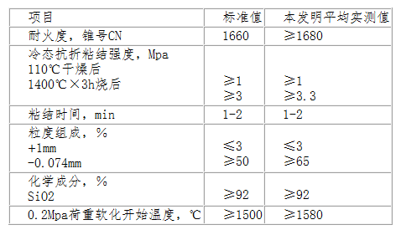

由上表可看出，本发明所述的硅质耐火泥浆粉的各项理化指标均优于国家 标准。本发明采用硅石、与该耐火泥浆粉所砌筑炉体的硅砖材质一致的残硅砖 为主要原料，不仅实现了废料的最大化利用，而且原料配比及颗粒尺寸分布合 理，在施工过程中不会出现在低温环境下泥浆粉与硅砖粘结、而在高温环境下 不粘结的现象，反而在耐火粘土、黄糊精的作用下，粘接更牢固，有效提高了 炉体的砌筑质量，延长了炉体的使用寿命，适用于砌筑热风炉、焦炉、玻璃窑等高温炉体。